KATA PENGANTAR
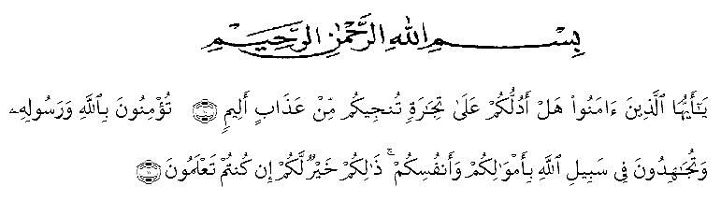

Artinya : “ Hai orang-orang yang beriman, sukakah Kamu Aku tunjukkan suatu perniagaan yang dapat menyelamatkanmu dari azab yang pedih?(10), (yaitu) Kamu beriman kepada Allah dan RasulNya dan berjihad di jalan Allah dengan harta dan jiwamu. Itulah yang lebih baik bagimu, jika kamu mengetahui (11) (As-Shaff ayat 10-11)”
Puji dan syukur penulis ucapkan kehadirat Allah SWT yang telah melimpahkan rahmat dan hidayah-Nya sehingga penulis dapat menyelesaikan skripsiyang berjudul “Meningkatkan Aktivitas dan Hasil Belajar Siswa Melalui Contextual Teaching and Learning Pada Materi Aritmatika Sosial Kelas VII di SMP Tunas Karya Batang Kuis Tahun Ajaran 2017/2018”.Skripsi ini disusun untuk melengkapi tugas-tugas dan memenuhi salah satu syarat yang ditempuh oleh mahasiswa untuk memperoleh gelar Sarjana Pendidikan.
Dan ucapan terima kasih penulis sampaikan yang tiada ternilai kepada:
- Bapak H. Hardi Mulyono, SE.,M.AP selaku Rektor Universitas Muslim Nusantara Al-Washliyah yang telah memberikan izin kepada saya sehingga skripsi ini dapat selesai.

- Bapak Drs. Mhd. Ayyub Lubis, M.Pd, Ph.D selaku dekan FKIP Universitas Muslim Nusantara Al-Washliyah yang telah memberikan izin kepada saya sehingga skripsi ini berjalan sesuai sebagaimana mestinya.
- Bapak Dr. Madyunus Salayan, M.Si selaku ketua program studi Pendidikan Matematika Universitas Muslim Nusantara Al-washliyah yang telah memberikan banyak masukan dan izin serta dukungan, sampai selesainya skripsi ini.
- Bapak Dr. Suwarno Ariswoyo ,M.Si selaku Dosen Pembimbing I yang telah banyak meluangkan waktu dalam mengarahkan, memotivasi serta memberi nasehat kepada penulis dalam menyelesaikan skripsi ini.
- Bapak Drs. Darajat Rangkuti, M.Pd selaku Dosen Pembimbing II yang telah banyak memberikan bimbingan dan memberikan saran sehingga penulis dapat menyelesaikan Skripsi ini.
- Ibu Sri Hastuti, SH selaku kepala sekolah di SMP Tunas Karya Batang Kuis, atas izin dan kesempatan yang di berikan selama penulis melakukan penelitian.
- Teristimewa kepada kedua orang tua penulis Ayahanda Mulia Sormin dan Ibunda almh.Tama Porwani Rambe yang memberikan dorongan semangat dan telah banyak memberikan bantuan moril maupun materil serta doa demi kesuksesan penulis hingga penulis dapat menyelesaikan perkuliahan ini.
- Kakanda “Rustam Efendy, S.E.” dan Adinda “Rismawati Harahap, S.Pd”, yang banyak memberi dukungan, dan doa setiap hari kepada penulis.
- Buat sahabat (Khairunisa, Yuniaulia, choirani, Endsy, Tuti, leli,) dan seluruh teman-teman Semester VIII B angkatan 2014 yang selalu memberi dukungan dan semangat sehingga terselesainya skripsi ini.
- Seluruh pihak yang ikut serta membantu penulis dalam menyelesaikan skripsi ini, yang mana tidak dapat di tuliskan namanya oleh penulis, terima kasih atas bantuan doanya.
Demikianlah yang dapat penulis sampaikan, dan penulis mengharapkan semoga tulisan ini bermanfaat bagi kita semua dan bagi kemajuan pendidikan di masa akan datang.

Medan, Desember 2019
Penulis

JULIANTI
NPM. 141114110

